Na Loukách, okolí hřbitova - pozemek parcelní číslo 3/1) označená obcí a vyznačená

v příloze (žlutě) se zakazuje.

OBEC DOLNÍ LOUČKY

Obecně závazná vyhláška

obce Dolní Loučky

č. 1/2009,

kterou se stanovují pravidla pro pohyb psů na veřejném prostranství v obci

Dolní Loučky

Zastupitelstvo obce Dolní Loučky se na svém zasedání č.XXVI ze dne 30. 11. 2009 usneslo

vydat na základě úst. § 24 odst. 2 zákona č. 246/1992 Sb., na ochranu zvířat proti týrání, ve

znění pozdějších předpisů, a v souladu s úst. §10 písm. d), § 35a§ 84 odst. 2) písm. h)

zákona č. 128/2000 Sb., o obcích (obecní zřízení), ve znění pozdějších předpisů, tuto obecně

závaznou vyhlášku:

l

CL.I

Pravidla pro pohyb psů na veřejném prostranství

Stanovují se následující pravidla pro pohyb psů na veřejném prostranství^ v obci:

a) na veřejných prostranstvích v obci, vyznačených v příloze C. l (červeně) k této

obecně závazné vyhlášce, je možný pohyb psů pouze na vodítku;

b) v případě, kdy osoba doprovázející psa na veřejném prostranství je osobou nezletilou,

je třeba, aby pes byl opatřen i náhubkem;

c) doprovázející osoba je povinna neprodleně odstranit znečištění způsobené na

veřejném prostranství psem;

d) vstup psů na veřejná prostranství (např. dětská hřiště, pískoviště, sportoviště, rybník

2. Splnění povinností stanovených vodst. l. zajišťuje fyzická osoba, která má psa

na veřejném prostranství pod kontrolou či dohledem2).

ČI. 2

Sankce

l) Porušování povinností stanovených touto obecně závaznou vyhláškou bude

postihováno podle platných právních předpisů ).

2) Dohled nad dodržováním povinností stanovených touto obecně závaznou vyhláškou

provádí zastupitelé obce.

' § 34 zákona c. 128/2000 Sb,, o obcích (obecni zřízení), ve znění pozdějších předpisů.

2' Fyzickou osobou se rozumí např. chovatel psa, jeho vlastník či doprovázející osoba.

3)např. zákon č. 200/1990 Sb., o přestupcích, ve znění pozdějších předpisů.

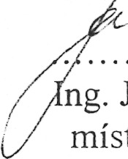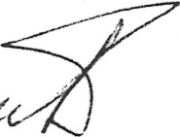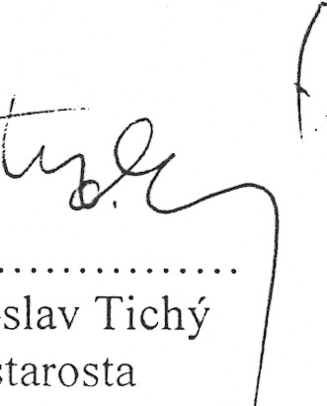

Touto obecně závaznou vyhláškou se ruší obecně závazná vyhláška obce č. 4/2002, o

některých opatřmích k zabezpečení veřejného pořádku.

Tato obecně závazná vyhláška nabývá z důvodu naléhavého obecného zájmu účinnosti dnem

vyhlášení.

Ladislav Tichý

'ng. Jiří Mašek

místostarosta

ČI. 3

Zrušovací ustanovení

d.4

Účinnost

^/

^•^<

starosta

Vyvěšeno na úřední desce dne: 1.12.2009t

Sejmuto z úřední desky dne: 16.12.2009

